Картина «РОЗА»
Эта картинка изготовлена в стиле цумами-канзаши.
Канзаши цумами – это украшения для волос (шпильки, гребни), используемые в традиционных японских прическах. На сегодняшний день украшения в технике Kanzashi tsumami обретают свою популярность далеко за пределами Японии. К слову сказать, «канзашки» в современном варианте, это не только украшения для волос в виде всевозможных заколок, их можно использовать и в качестве брошей, различного декора и всего того, на что хватит Вашей фантазии!!! Канзаши — это не просто цветы из ткани, не просто украшения и заколки, канзаши — это целое искусство.
Чтобы изготовить данную картинку нам необходимо: атласные ленты, ножницы, зажигалка, клей Титан, рамка, ткань для фона, бисер или бусинки, лак для волос с блёсками, терпения и немного фантазии.
Сначала приготовим необходимое оборудование: атласные ленты, ножницы, клей, зажигалку, бисер, рамку, ткань для фона, лак с блёсками.
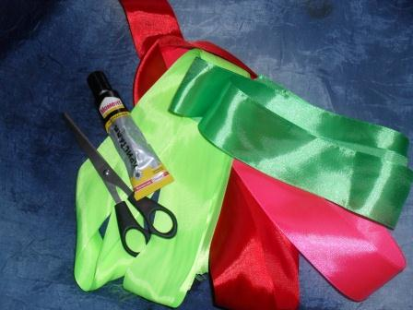
Теперь берём атласную ленту для розы. Я взяла красного цвета. Режем из неё ровные квадратики.
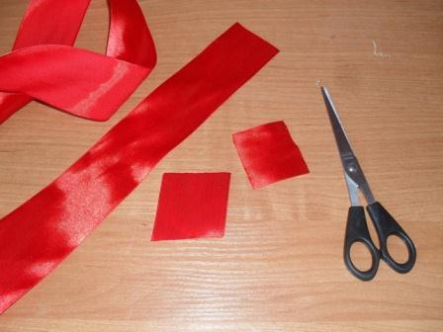
Начинаем изготовлять лепесток для розы Берём квадратик, сгибаем по диагонали …
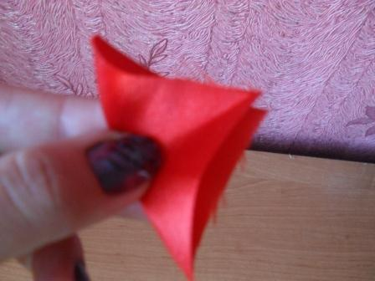
Потом сгибаем одну сторону к середине…

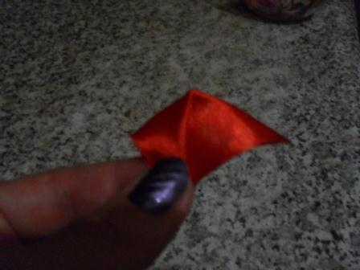
Вторую…
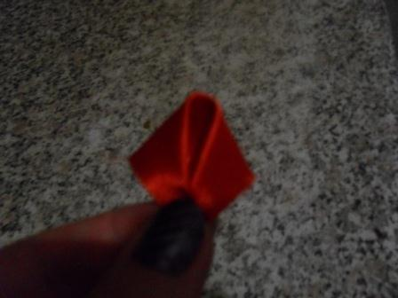
Угол немножко отрезаем, запаиваем зажигалкой, и в то же время прикрепляем…
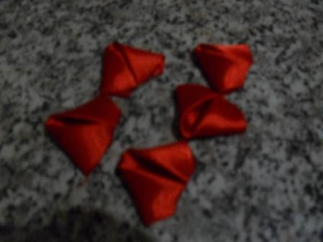
Начинаем собирать розу. Берём один лепесток, края немного отрезаем, уменьшаем размер, потом начинаем приклеивать лепестки, образуем розу.
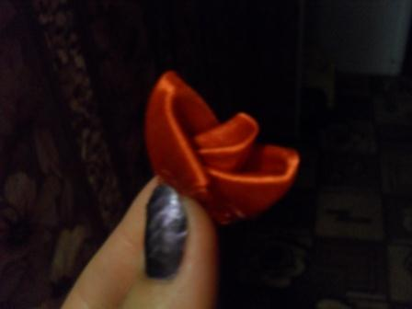
Получается таким образом…
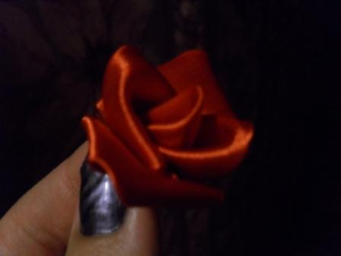
Вид сверху…
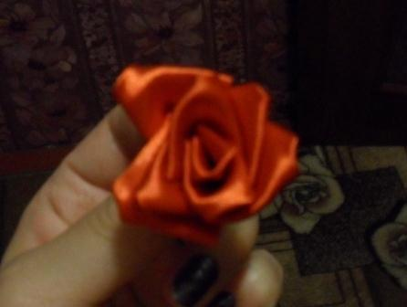
Далее из зелёных лент изготавливаем листочки. Для этого берём ленту, режем ровные квадратики. Складываем по диагонали…
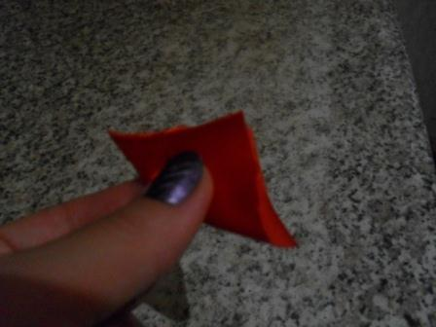
Складываем ещё раз по диагонали…
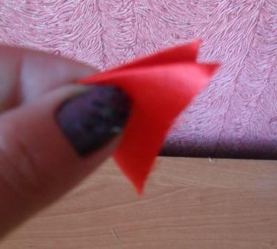
Складываем ещё раз, уголок и низ немного отрезаем, запаиваем зажигалкой и в то же время прикрепляем лепесток.
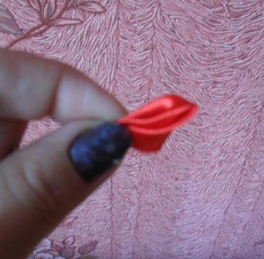
Готовим такие лепесточки…
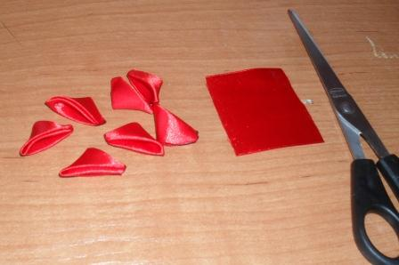
Потом из этих лепесточков собираем листочек…
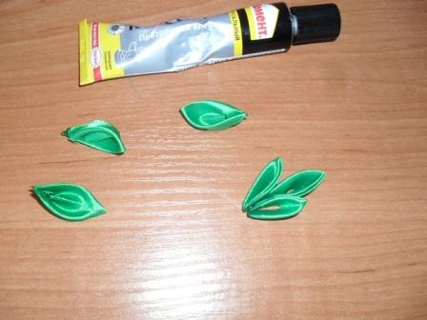
Получаются такие листочки. Их потом прикрепляем на картину.
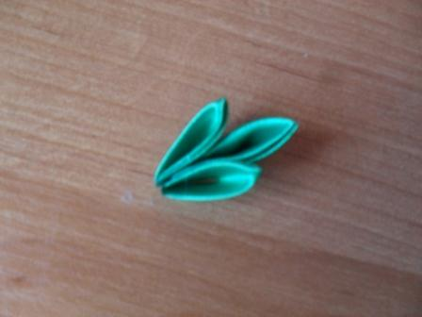
Потом все готовые изделия прикрепляем на картину. Распыляем лаком для волос. Картина готова.

